ФЕДЕРАЛЬНОЕ АГЕНТСТВО ЖЕЛЕЗНОДОРОЖНОГО ТРАНСПОРТА
Федеральное государственное бюджетное образовательное учреждение высшего профессионального образования
«Петербургский государственный университет путей сообщения
Императора Александра I»
(ФГБОУ ВПО ПГУПС)

Кафедра «Прикладная психология»

РАБОЧАЯ ПРОГРАММА
дисциплины
«КОНФЛИКТОЛОГИЯ» (Б1.В.ДВ.1.2)
для направления
38.03.01 «Экономика»
по профилю
«Налоги и налогообложение»

Форма обучения – очная

по профилю
«Бухгалтерский учет, анализ и аудит»

Форма обучения – очная, заочная

Санкт-Петербург
2016
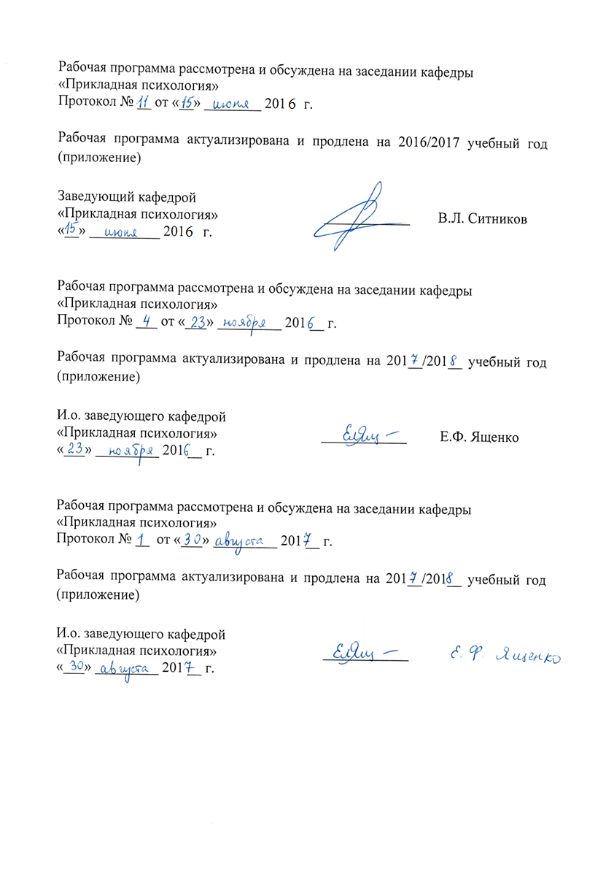
Рабочая программа рассмотрена и обсуждена на заседании кафедры
«Прикладная психология»
Протокол № __ от «___»__________ 201__ г.

Программа актуализирована и продлена на 201__/201__ учебный год (приложение).

Заведующий кафедрой
«Прикладная психология» _________________ Е.Ф.Ященко
___»__________ 201__ г.

Рабочая программа рассмотрена и обсуждена на заседании кафедры
«Прикладная психология»
Протокол № __ от «___»__________ 201__ г.

Программа актуализирована и продлена на 201__/201__ учебный год (приложение).

Заведующий кафедрой
«Прикладная психология» _________________ Е.Ф.Ященко
___»__________ 201__ г.

Рабочая программа рассмотрена и обсуждена на заседании кафедры
«Прикладная психология»
Протокол № __ от «___»__________ 201__ г.

Программа актуализирована и продлена на 201__/201__ учебный год (приложение).

Заведующий кафедрой
«Прикладная психология» _________________ Е.Ф.Ященко
___»__________ 201__ г.

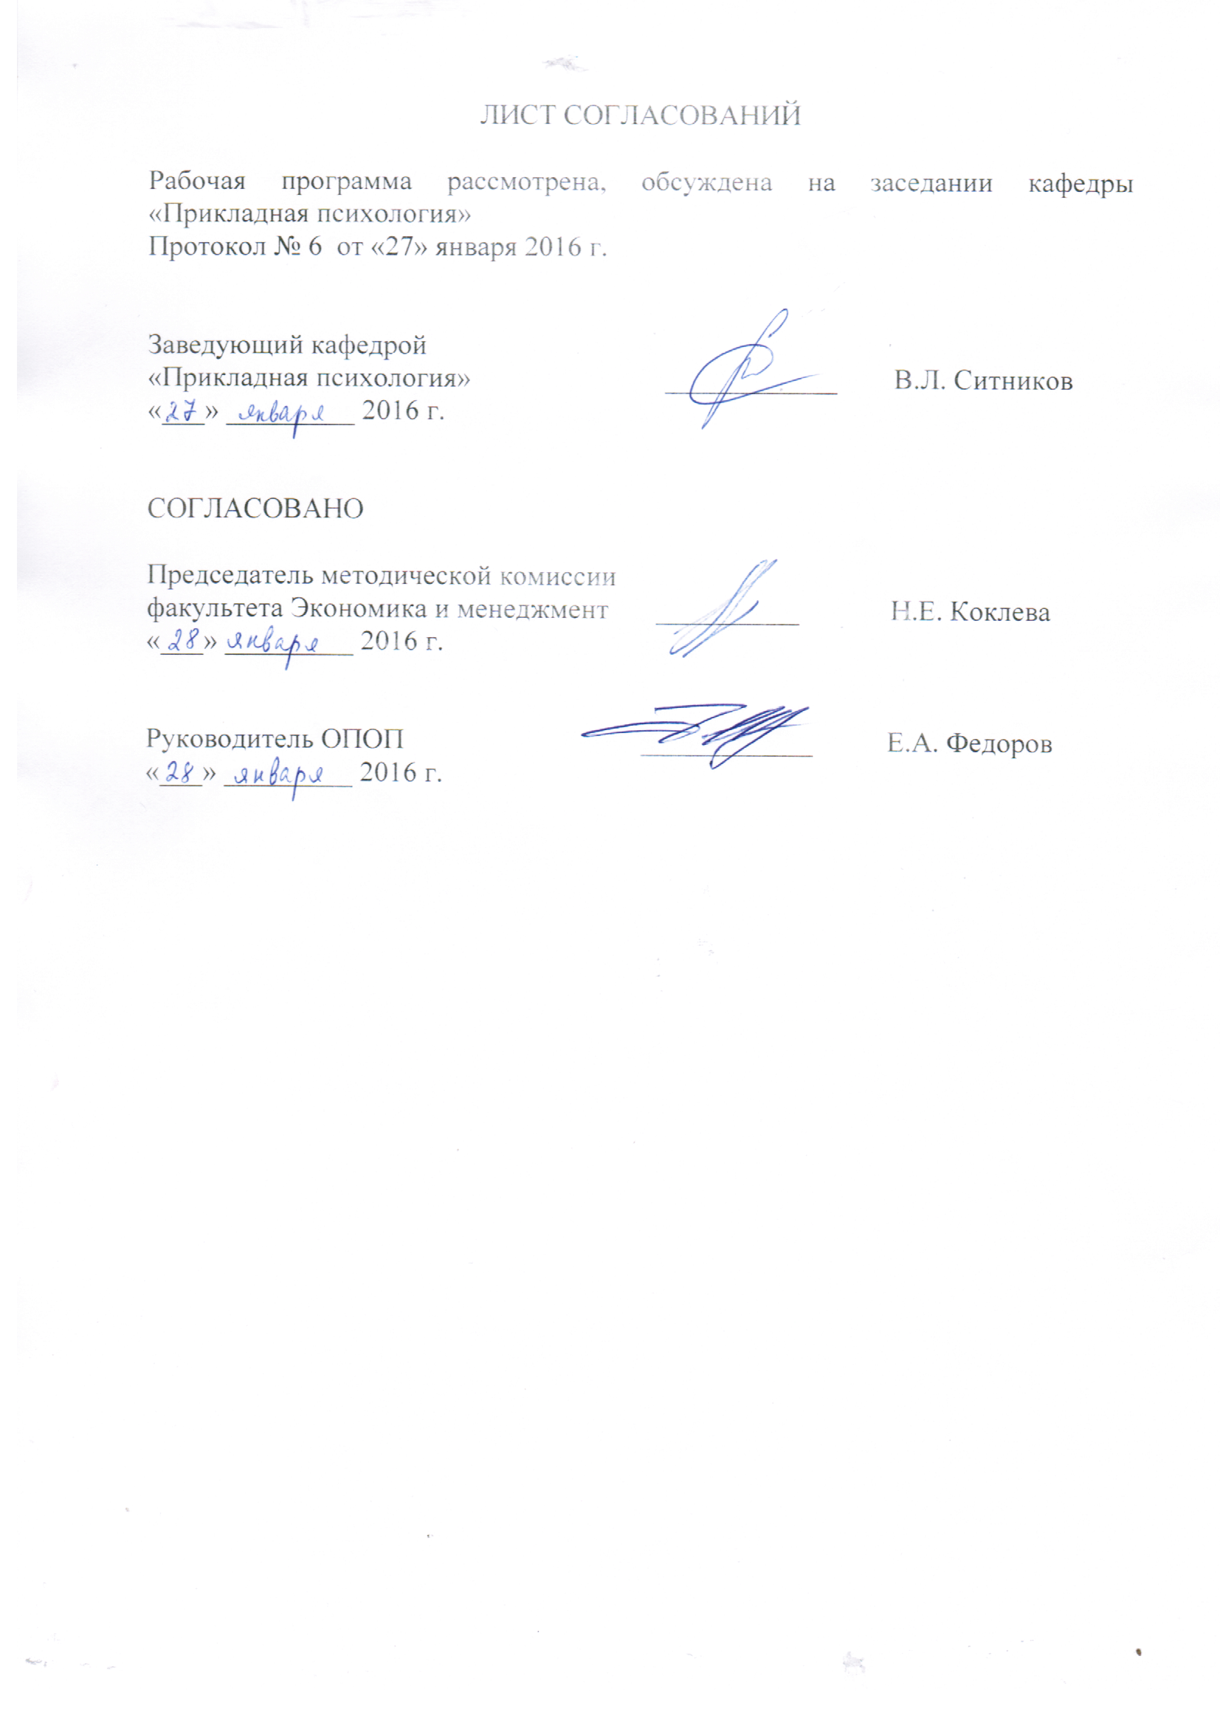
ЛИСТ СОГЛАСОВАНИЙ

Рабочая программа рассмотрена, обсуждена на заседании кафедры
«Прикладная психология»
Протокол № 1 от «02» сентября 2016 г.

И.о. заведующего кафедрой  «Прикладная психология» | ____________ | Е.Ф.Ященко
«___» _________ 2016 г.

СОГЛАСОВАНО  Учебное управление | __________ | Т.П.Сацук
«___» _________ 2016 г.
Управление по качеству | __________ | Т.М.Петрова
«___» _________ 2016 г.
Председатель методической комиссии факультета  «Экономика и менеджмент» | __________ | Н.Е. Коклева
«___» _________ 2016 г.

1. Цели и задачи дисциплины

Рабочая программа составлена в соответствии с ФГОС ВО, утвержденным «07» августа 2014 г., приказ № 946 по направлению 38.03.01 «Экономика», по дисциплине «Конфликтология».
Целью изучения дисциплины является формирование компетенций, указанных в разделе 2 рабочей программы.
Для достижения поставленной цели решаются следующие задачи:
- приобретение знаний, указанных в разделе 2 рабочей программы;
- приобретение умений, указанных в разделе 2 рабочей программы;
- приобретение навыков, указанных в разделе 2 рабочей программы.

2. Перечень планируемых результатов обучения по дисциплине, соотнесенных с планируемыми результатами освоения основной профессиональной образовательной программы
Планируемыми результатами обучения по дисциплине являются: приобретение знаний, умений, навыков и/или опыта деятельности.
В результате освоения дисциплины обучающийся должен:
ЗНАТЬ:
- о современном состоянии и основных направлениях отечественной и зарубежной конфликтологии
- об основных психологических и социологических теориях возникновения конфликта;
- об основных закономерностях и особенностях проявления конфликтов в различных сферах общественной жизни;
- сущность, закономерности и функции развития конфликта;
- психологические особенности конфликтных личностей и основные стратегии поведения личностей в конфликте.
УМЕТЬ:
- применять различные технологии разрешения конфликта;
- регулировать конфликтную ситуацию, путем ведения переговорной деятельности;
- анализировать, диагностировать и управлять конфликтными ситуациями.
ВЛАДЕТЬ:
- основными понятиями и категориями конфликтологии;
- системой знаний конфликтологии на основе ценностного отношения к деятельности в системе «человек-человек»;
- основными психолого-педагогическими умениями в управлении сложными ситуациями: аналитико-диагностическими, прогностическими, проектировочными, конструктивно-организационными, контрольно-оценочными, коммуникативными, рефлексивными;
- важнейшими профессионально-личностными качествами: эмпатией, толерантностью, рефлексией, продуктивного взаимодействия между членами коллектива, чувством ответственности за принятые решения, креативностью.
Приобретенные знания, умения, навыки, характеризующие формирование компетенций, осваиваемые в данной дисциплине, позволяют решать профессиональные задачи, приведенные в соответствующем перечне по видам профессиональной деятельности в п. 2.4 общей характеристики основной профессиональной образовательной программы (ОПОП).
Процесс изучения дисциплины направлен на формирование следующих общекультурных компетенций:
- способностью работать в коллективе, толерантно воспринимая социальные, этнические, конфессиональные и культурные различия (ОК-5).
Изучение дисциплины направлено на формирование следующих профессиональных компетенций (ПК), соответствующих видам профессиональной деятельности, на которые ориентирована программа бакалавриата:
научно-исследовательская деятельность:
- способностью, используя отечественные и зарубежные источники информации, собрать необходимые данные, проанализировать их и подготовить информационный обзор и/или аналитический отчет (ПК-7).
Область профессиональной деятельности обучающихся, освоивших данную дисциплину, приведена в п. 2.1 общей характеристики ОПОП.
Объекты профессиональной деятельности обучающихся, освоивших данную дисциплину, приведены в п. 2.2 общей характеристики ОПОП.

3. Место дисциплины в структуре основной профессиональной образовательной программы

Дисциплина «Конфликтология» (Б.1.В.ДВ.1.2) относится к обязательным дисциплинам вариативной части.

4. Объем дисциплины и виды учебной работы
Для очной формы обучения:
Вид учебной работы | Всего часов | Семестр
 |  | 8
Контактная работа (по видам учебных занятий)  В том числе:  - лекции (Л)  - практические занятия (ПЗ)  - лабораторные работы (ЛР) | 24  8  16  - | 24  8  16  -
Самостоятельная работа (СРС) (всего) | 39 | 39
Контроль | 9 | 9
Форма контроля знаний | З | З
Общая трудоемкость: час / з.е. | 72/2 | 72/2

Для заочной формы обучения:
Вид учебной работы | Всего часов | Курс
 |  | 4
Контактная работа (по видам учебных занятий)  В том числе:  - лекции (Л)  - практические занятия (ПЗ)  - лабораторные работы (ЛР) | 8  4  4  - | 8  4  4  -
Самостоятельная работа (СРС) (всего) | 60 | 60
Контроль | 4 | 4
Форма контроля знаний | З | З
Общая трудоемкость: час / з.е. | 72/2 | 72/2

5. Содержание и структура дисциплины
5.1 Содержание дисциплины
№ п/п | Наименование раздела дисциплины | Содержание раздела
1 | Понятие о конфликте в философии, социологии и психологии | Интерпретация конфликта обыденным сознанием и наукой. Классификации видов конфликтных явлений. Научные определения и признаки конфликтов. Философско-социологическая традиция изучения конфликтов. Психологическая традиция изучения конфликтов. Философско-социологическая традиция изучения конфликтов (социал-дарвинизм, функциональная модель, «конфликтная модель», социология конфликта К.Маркса и Г.Зиммеля, Р.Дарендорф и Л.Козер, конфликтный функционализм). Внутриличностные конфликты: интрапсихическая интерпретация (З.Фрейд, К.Хорни, Э. Эриксон). Ситуационные подходы (бихевиористская модель, М.Дойч, М.Шериф). Когнитивистские подходы (К.Левин, теории баланса, конфликт как когнитивная схема). Современные тенденции в подходе к конфликтам.  В.С.Мерлин: описание психологических конфликтов; мотивационные конфликты, когнитивные конфликты, ролевые конфликты, внутриличностные противоречия и конфликты. Психоаналитическая интерпретация, К.Левин: удовлетворение потребностей; М.Дойч: зависимость от контекта; конфликты в различные сферах взаимодействия; попытки систематизации). Мотивационные подходы, ситуационный подход, когнитивные подходы, соединение подходов. конфликты (Козер, Левин, Дойч, отечественные исследования: развитие групп). Экспериментальные исследования конфликта в лабораторных и естественных условиях.
2 | Виды конфликтов и методы их изучения. | Классификация видов конфликтов. Особенности протекания, основные причины внутриличностного конфликта. Разрешение внутриличностных конфликтов. Межличностный конфликт и особенности его разрешения. Конфликт между личностью и группой. Межгрупповые конфликты. Этнополитический конфликт среди других типов конфликта. Структура и типологии этнополитического конфликта. Контексты этнополитического конфликта. Специальные комплексные теории этнополитического конфликта (теории многофакторной каузации, теория этнополитической стратификации Дж.Ротшильда, теория этнического конфликта Д. Горовитца, Теория этнополитического действия Т.Гурра и др.). Динаимика и механизмы этнополитического конфликта. Картографирование конфликта. Стратегии и методы регулирования этнополитического конфликта. Этнокультурные и психологические корни терроризма. Мирное урегулирование и трансформации насильственного этнополитического конфликта. Модели конфликтов. Методы изучения конфликтов. Экспериментальные и опросные методы. Их особенности, преимущества и недостатки.
3 | Взаимодействие в конфликте. | Возникновение конфликтов: оценка ситуации. Критические жизненные ситуации. Восприятие ситуации. Определение ситуации как конфликтной. Факторы определения ситуации как конфликтной («объективные», «групповые», «индивидуальные»). Синтез ситуационного и личностного подходов. Обстоятельства, способствующие и снижающие вероятность конфликта. Выбор стратегии реагирования: уход (избегание), подавление («борьба»), диалог. Мотивы и цели участников взаимодействия. Стратегии и тактики взаимодействия. Регуляторы конфликтного взаимодействия (ситуационный контекст, психологические ориентации участников, социально-перцептивные регуляторы). Нормативные регуляторы (нормативное обоснование позиции и поведения, критерий справедливости-несправедливости, правила взаимодействия в конфликтных ситуациях, культурные и этические нормы поведения в конфликтах). Модели развития конфликта. Тактики соперничества. Эскалация конфликта. Структурные изменения при эскалации. Стойкость эскалации. Эскалация и стабильность. Мертвая точка и деэскалация конфликтов.
4 | Управление конфликтами. | Разрешение конфликтов в русле конфликтологической традиции (управление конфликтами; участие третьей стороны). Психология людей против усилий конфликтологии? Работа с конфликтами в психологической традиции. Психотерапия: диалог с самим собой. Психологическое консультирование. Групповая психологическая работа. Взаимодействие психолога и клиента. Проблема метода: от оппозиции к интеграции, от запретов к свободе. Посредничество психолога в разрешении конфликта. Работа с реальными ситуациями межличностного взаимодействия. Принципы психологического посредничества. Барьеры коммуникации в конфликте. Процесс психологического посредничества. Обучение эффективному поведению в конфликтах и их разрешению. Формирование навыков конструктивного поведения в конфликтах в детском возрасте. Обучающие программы для школьников. Навыки посредничества для профессионалов. Обстоятельства, способствующие возникновению конфликта. Конфликтная ситуация и инцидент. Выявление конфликтной ситуации. Правила формулировки конфликтной ситуации. Формулы конфликта. Конфликтогены, их характеристика. Правило эскалации конфликтогенов. Типы конфликтогенов. Установление причин конфликтов. Технологии управления конфликтами. Процесс управления конфликтом. «Профилактика» конфликтности. Способы урегулирования конфликтов. «Силовые» методы разрешения конфликтов. Участие третьей стороны в разрешении конфликта. Основные формы разрешения конфликтов с помощью третьей стороны - арбитраж, медиаторство. Стратегии и тактики медиаторства. Прогнозирование и предупреждение возникновения конфликтов. «Профилактика» конфликтности. Правила бесконфликтного общения. Разбор конфликтов. Решение ситуационных задач.

5.2 Разделы дисциплины и виды занятий

Для очной формы обучения:
№  п/п | Наименование  разделов дисциплин | Л | ПЗ | ЛР | СРС
1 | 2 | 3 | 4 | 5 | 6
1 | Понятие о конфликте в философии, социологии и психологии. | 2 | 4 | - | 10
2 | Виды конфликтов и методы их изучения. | 2 | 4 | - | 10
3 | Взаимодействие в конфликте. | 2 | 4 | - | 8
4 | Управление конфликтами. | 2 | 4 | - | 11
 | Итого | 8 | 16 | - | 39

Для заочной формы обучения:
№  п/п | Наименование  разделов дисциплин | Л | ПЗ | ЛР | СРС
1 | 2 | 3 | 4 | 5 | 6
1 | Понятие о конфликте в психологии. | 1 | 1 | - | 15
2 | Виды конфликтов и методы их изучения. | 1 | 1 | - | 15
3 | Взаимодействие в конфликте. | 1 | 1 | - | 15
4 | Управление конфликтами. | 1 | 1 | - | 15
 | Итого | 4 | 4 | - | 60

6. Перечень учебно-методического обеспечения для самостоятельной работы обучающихся по дисциплине

№  п/п | Наименование раздела  дисциплины | Перечень учебно-методического обеспечения
1 | Понятие о конфликте в психологии. | - Казначеева Н.Б., Чернова Г.Р. Психология управления конфликтами. СПб.: ФГБОУ ВОПГУПС, 2016, 45с.  - Шарков Ф.И. Общая конфликтология: Учебник для бакалавров. [Электронный ресурс] / Ф.И.Шарков, В.И.Сперанский. – Электрон.дан. – М.: Дашков и К, 2015. – 240 с. – Режим доступа: http://e.lanbook/61072.
2 | Виды конфликтов и методы их изучения.
3 | Взаимодействие в конфликте.
4 | Управление конфликтами.

7. Фонд оценочных средств для проведения текущего контроля успеваемости и промежуточной аттестации обучающихся по дисциплине
Фонд оценочных средств по дисциплине является неотъемлемой частью рабочей программы и представлен отдельным документом, рассмотренным на заседании кафедры и утвержденным заведующим кафедрой.

8. Перечень основной и дополнительной учебной литературы, нормативно-правовой документации и других изданий, необходимых для освоения дисциплины
8.1 Перечень основной учебной литературы, необходимой для освоения дисциплины
- Казначеева, Наталья Борисовна. Психология управления конфликтами [Текст] : учебное пособие / Н. Б. Казначеева, Г. Р. Чернова ; ФГБОУ ВО ПГУПС. - Санкт-Петербург : ФГБОУ ВО ПГУПС, 2016. - 45 с. : табл. - Библиогр.: с. 43-44. - ISBN 978-5-7641-0870-4
- Шарков, Ф.И. Общая конфликтология: Учебник для бакалавров [Электронный ресурс] : учеб. / Ф.И. Шарков, В.И. Сперанский. — Электрон. дан. — Москва : Дашков и К, 2015. — 240 с. — Режим доступа: https://e.lanbook.com/book/61072. — Загл. с экрана.

8.2 Перечень дополнительной учебной литературы, необходимой для освоения дисциплины
- Зеленков, М.Ю. Конфликтология [Электронный ресурс] : учеб. — Электрон. дан. — Москва : Дашков и К, 2013. — 324 с. — Режим доступа: https://e.lanbook.com/book/56235. — Загл. с экрана.
- Сорокина, Е.Г. Конфликтология в социальной работе: Учебник [Электронный ресурс] : учеб. / Е.Г. Сорокина, М.В. Вдовина. — Электрон. дан. — Москва : Дашков и К, 2016. — 284 с. — Режим доступа: https://e.lanbook.com/book/93339. — Загл. с экрана.

8.3 Перечень нормативно-правовой документации, необходимой для освоения дисциплины
При освоении данной дисциплины нормативно-правовая документация не используется.

8.4 Другие издания, необходимые для освоения дисциплины
При освоении данной дисциплины другие издания не используются.

9. Перечень ресурсов информационно-телекоммуникационной сети «Интернет», необходимых для освоения дисциплины
- Научная электронная библиотека [Электронный ресурс] - Режим доступа:http://elibrary.ru/, свободный;
- Официальный сайт журнала «Вопросы психологии» [Электронный ресурс] - Режим доступа:http://voppsy.ru/, свободный;
- Официальный сайт Института практической психологии ИМАТОН [Электронный ресурс] - Режим доступа:http://imaton.spb.ru/, свободный;
- Официальный сайт МГУ имени М.В. Ломоносова, факультет психологии, журнал Вестник Московского университета» Серия 14. Психология [Электронный ресурс] - Режим доступа: http://www.psy.msu.ru/science/vestnik/index.html/, свободный;
- Электронная библиотека [Электронный ресурс] - Режим доступа:http://koob.ru/, свободный;
- Личный кабинет обучающегося и электронная информационно-образовательная среда [Электронный ресурс]. Режим доступа: http://sdo.pgups.ru (для доступа к полнотекстовым документам требуется авторизация).

10. Методические указания для обучающихся по освоению дисциплины
Порядок изучения дисциплины следующий:
- Освоение разделов дисциплины производится в порядке, приведенном в разделе 5 «Содержание и структура дисциплины». Обучающийся должен освоить все разделы дисциплины с помощью учебно-методического обеспечения, приведенного в разделах 6, 8 и 9 рабочей программы.
- Для формирования компетенций обучающийся должен представить выполненные типовые контрольные задания или иные материалы, необходимые для оценки знаний, умений, навыков и (или) опыта деятельности, предусмотренные текущим контролем (см. фонд оценочных средств по дисциплине).
- По итогам текущего контроля по дисциплине, обучающийся должен пройти промежуточную аттестацию (см. фонд оценочных средств по дисциплине).

11. Перечень информационных технологий, используемых при осуществлении образовательного процесса по дисциплине, включая перечень программного обеспечения и информационных справочных систем
Перечень информационных технологий, используемых при осуществлении образовательного процесса по дисциплине:
- технические средства (компьютерная техника, наборы демонстрационного оборудования);
- методы обучения с использованием информационных технологий (демонстрация мультимедийных материалов);

- личный кабинет обучающегося и электронная информационно-образовательная среда [Электронный ресурс]. Режим доступа: http://sdo.pgups.ru (для доступа к полнотекстовым документам требуется авторизация);
- Интернет-сервисы и электронные ресурсы (поисковые системы, электронная почта, онлайн-энциклопедии и справочники, электронные учебные и учебно-методические материалы, согласно п. 9 рабочей программы;
- программное обеспечение:
Microsoft Windows XP;
Microsoft Office 2007 (до 2018);
STATISTICA Advanced for Windows v 10 English/v 10 Russian Academic (бессрочная).
12. Описание материально-технической базы, необходимой для осуществления образовательного процесса по дисциплине
Материально-техническая база, необходимая для осуществления образовательного процесса по дисциплине включает в свой состав специальные помещения:
- учебные аудитории для проведения занятий лекционного типа, занятий семинарского типа, выполнения курсовых работ, групповых и индивидуальных консультаций, текущего контроля и промежуточной аттестации,
- помещения для самостоятельной работы;
- помещения для хранения и профилактического обслуживания технических средств обучения.
Специальные помещения укомплектованы средствами обучения, служащими для представления учебной информации большой аудитории.
Для проведения занятий лекционного типа предлагаются наборы демонстрационного оборудования и учебно-наглядных пособий, хранящиеся на электронных носителях и обеспечивающие тематические иллюстрации, соответствующие рабочим программам дисциплин.
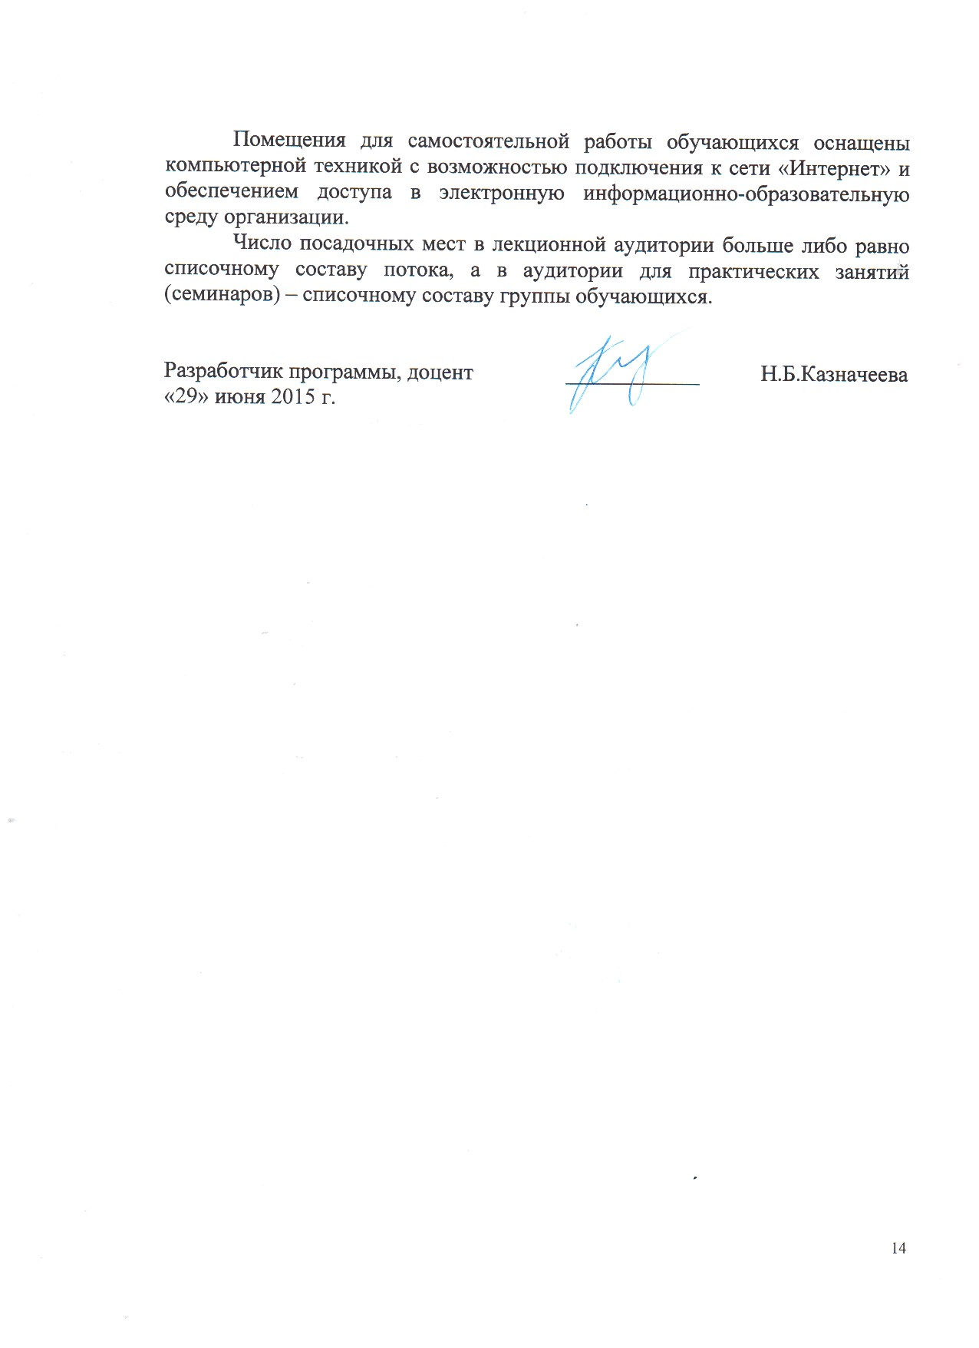
Помещения для самостоятельной работы обучающихся оснащены компьютерной техникой с возможностью подключения к сети «Интернет» и обеспечением доступа в электронную информационно-образовательную среду организации.
Число посадочных мест в лекционной аудитории больше либо равно списочному составу потока, а в аудитории для практических занятий (семинаров) – списочному составу группы обучающихся.

Разработчик программы, доцент | ____________ | Н.Б.Казначеева
«29» июня 2015 г.

